GLP-200全自动理瓶机操作与维护指南

全自动理瓶机该机的功用是由人工将物料加入储料瓶库进行存放，储料瓶库的物料将自动定量及设定的速度供料给转盘，转盘通过高速旋转把瓶子按要求供出，蹼轮清除不规范瓶子，分瓶部分按一定速度把转盘供出的瓶子送入理瓶部分。理瓶部分通过两边的输送带夹住瓶子输送到输送机的工作面上，同时通过翻瓶器进行整理把瓶子规范理出；电控系统通过各部分的传感器进行实时监控反馈，实现全自动化操作要求是高速生产*的机器，并且大量节省人力成本和避免人为错误因素而造成的损失。
GLP-200全自动理瓶机操作与维护指南
一、操作流程
1. 开机前准备
‌清洁检查‌：确保设备内外清洁，无残留物或异物，防止污染或堵塞。
‌设备检查‌：检查电源连接、传感器状态及机械部件(如输送带、转盘)是否完好，试运行确认无异常声响或振动。
‌物料准备‌：将塑料瓶(规格30～100ml)去除外包装，剔除不合格瓶体，直立摆放于进瓶托架。
2. 开机操作
‌启动电源‌：开启主电源开关，设备自动进入待机状态。
‌供料运行‌：人工将瓶子倒入储料瓶库，设备通过光电传感器自动控制供料速度，转盘旋转将瓶子有序输送至输送带。
‌理瓶过程‌：瓶子经输送带夹持和翻瓶器整理，整齐排列至工作台面，确保连续性，避免倒瓶或卡瓶。
‌监控与调整‌：通过PLC界面实时监控运行状态，如遇异常(如倒瓶、碎瓶)，立即停机排查故障。
3. 关机操作
‌停止运行‌：完成理瓶后，关闭电源开关，拔下插头。
‌清洁维护‌：按清洁规程(SOPSC2037)清洗设备，保持卫生。
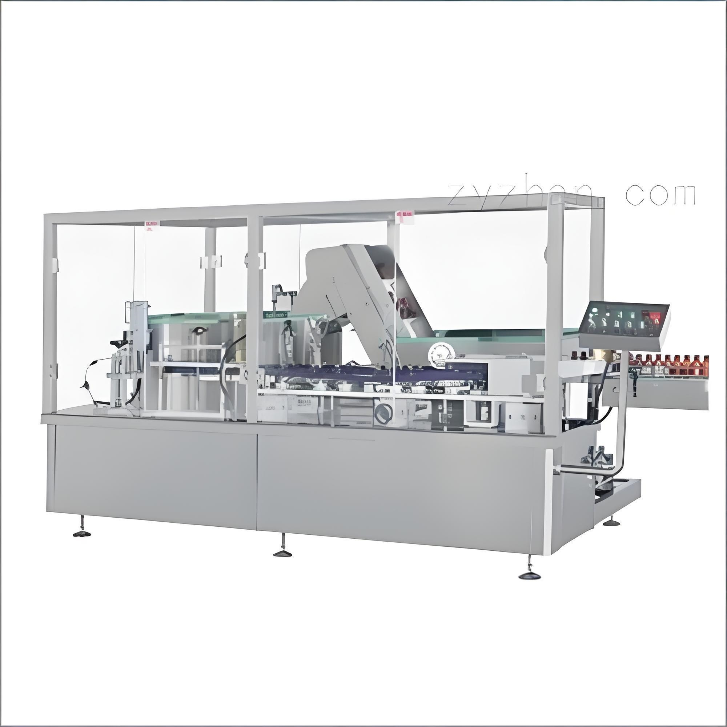

二、维护方法
1. 日常维护
‌清洁保养‌：每日清理输送带、转盘等部件，防止积尘或残留影响运行。
‌润滑检查‌：定期润滑机械关节，减少磨损，确保动作流畅。
‌性能测试‌：检查理瓶效率(30-150瓶/分钟)和排列精度，调整参数以适应不同瓶型。
2. 定期维护
‌部件检查‌：每月检查传感器、电磁阀等电气元件，确保信号准确，防止误操作。
‌磨损评估‌：评估输送带和翻瓶器磨损情况，及时更换损坏部件，避免停机风险。
‌系统校准‌：校准PLC控制程序，优化自动化流程，提升稳定性。
3. 故障处理
‌常见问题‌：如出现供料中断或排列紊乱，检查储料瓶库是否充足或光电传感器是否故障。
‌安全措施‌：故障时立即断电，遵循操作手册排查，避免自行拆卸复杂部件。
三、注意事项
‌安全操作‌：操作人员需培训上岗，穿戴防护装备，远离运动部件。
‌环境适应‌：保持工作环境干燥，防止电气元件受潮，影响设备寿命。
‌效率优化‌：根据生产需求调整速度，平衡效率与能耗(耗电功率0.5kw/220V)。

